1.3.1 文化事业建设费缴费信息报告——170

一、业务概述
在中华人民共和国境内提供广告服务的广告媒介单位和户外广告经营单位以及提供娱乐服务的单位和个人，应按照有关规定，缴纳文化事业建设费。
缴纳人、扣缴人在办理税务登记或扣缴税款登记的同时，完成文化事业建设费缴费信息报告。
不经常发生文化事业建设费应费行为或按规定不需要办理税务登记、扣缴税款登记的缴纳人、扣缴人，可以在首次应费行为发生后，办理缴费登记。

二、办理流程
即时办结。

三、视频讲解
网址：
https://cdn.jiangsu.chinatax.gov.cn/etax/u/nsrxt/www/202407/23112430jrzu.mp4

四、功能路径
1.点击【我要办税】-【综合信息报告】-【文化事业建设费缴费信息报告】
2.数据驱动自动推送报告信息至纳税人、扣缴义务人。
3.通过首页搜索栏输入关键字查找出的“文化事业建设费缴费信息报告”进入办税功能。

五、操作步骤
1.登录新电子税局后，点击【我要办税】-【综合信息报告】-【文化事业建设费缴费信息报告】功能菜单进入申报页面。
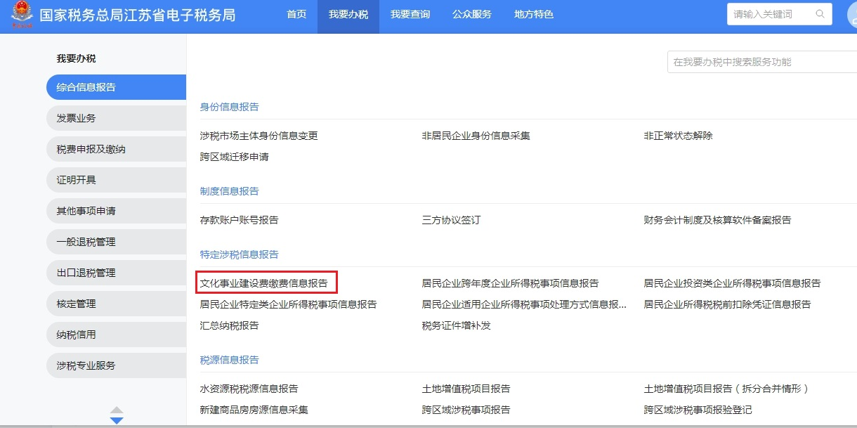
2.如系统校验所有条件均通过，则直接进入办理页面；
不通过则进入校验界面，比如您不属于娱乐业、广告业行业，则系统会进行提示，仍需办理，选择“继续办理”。
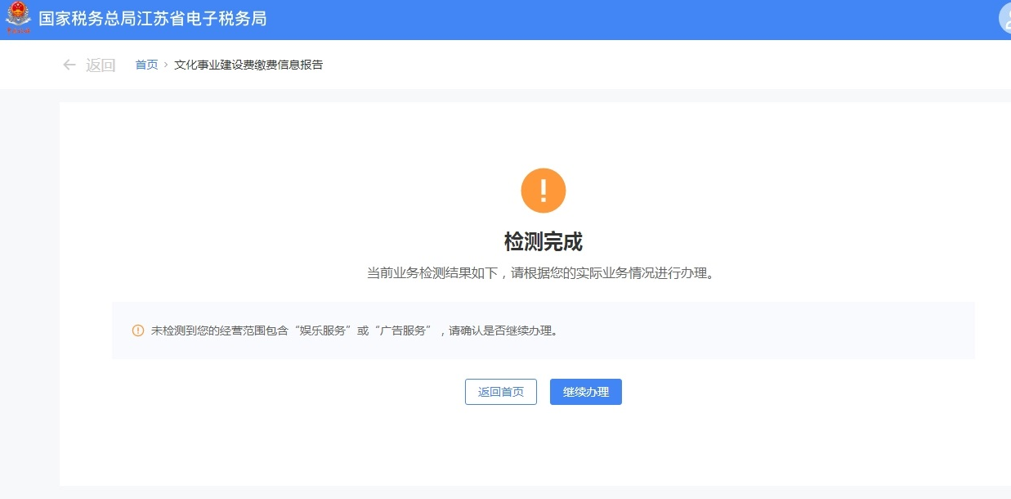
3.进入办理报告界面，如您存在主税（如增值税）的税费种认定信息，系统自动对报告信息进行预填，界面显示如下：
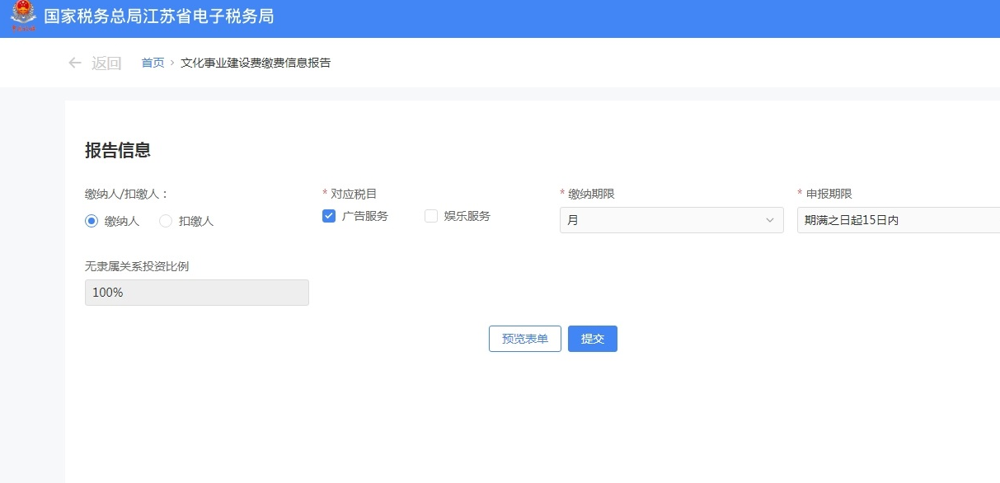
如您不存在主税（如增值税）的税费种认定信息，则系统只预填部分信息，其余信息需进行补充。
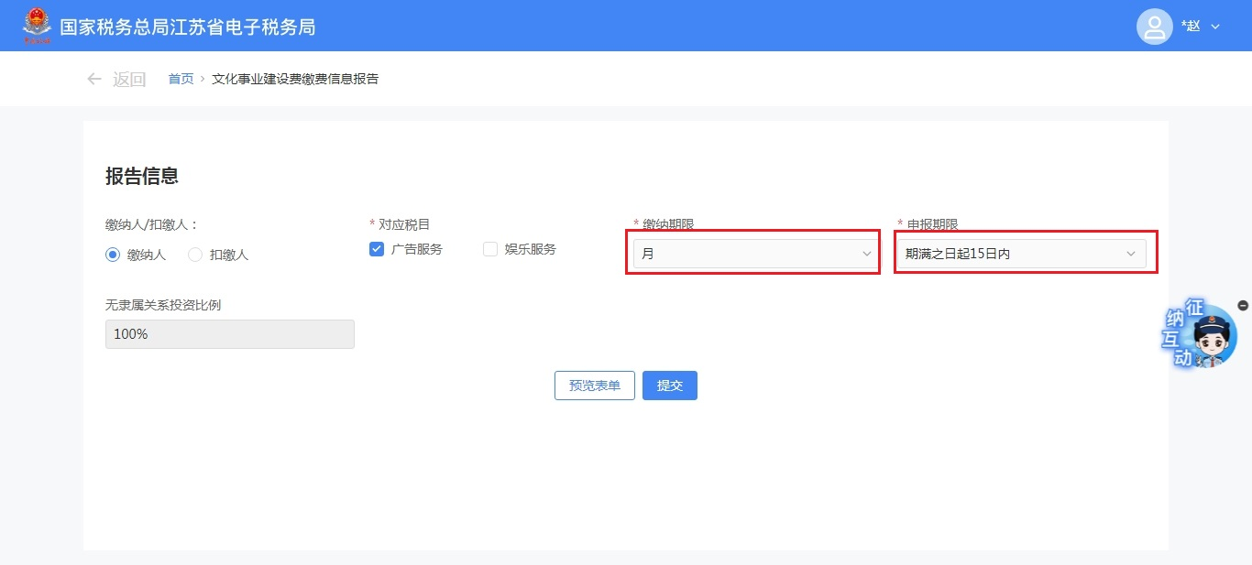
4.补充填写完成后，如需预览表单，点击【预览表单】。
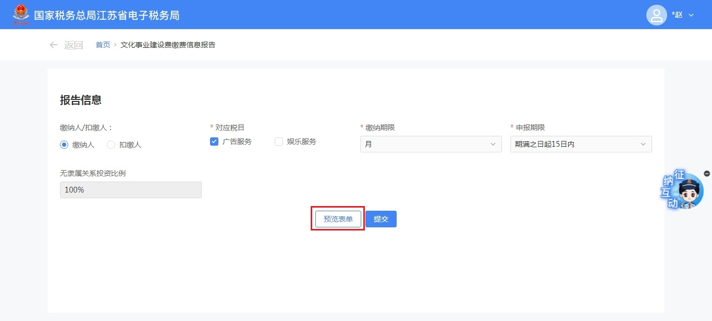
表单界面如下：
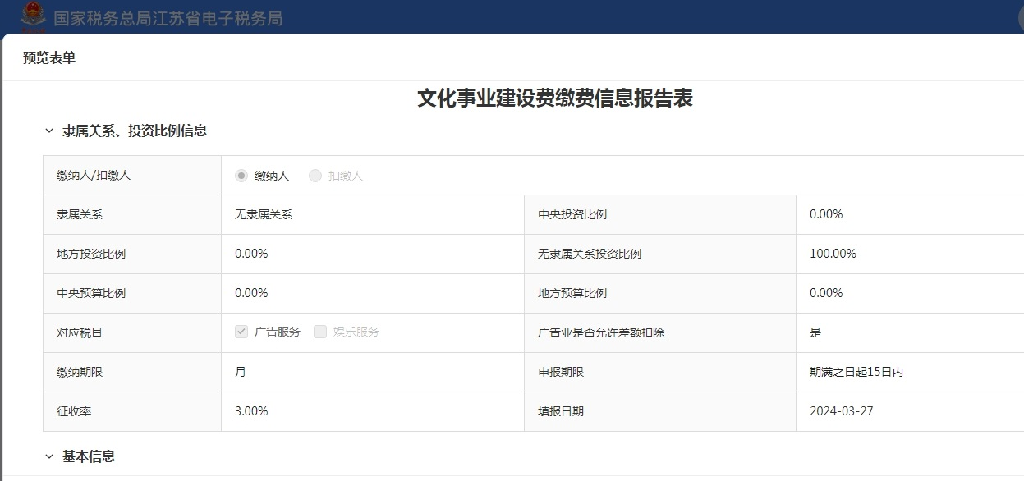
5.确认无误后，点击提交，提交成功后跳转办理结果反馈页面。
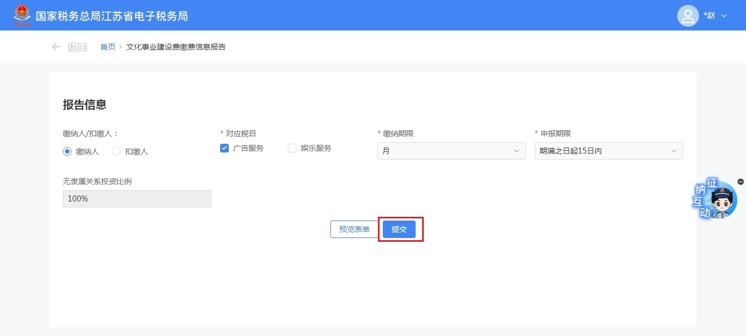
成功提示如下：
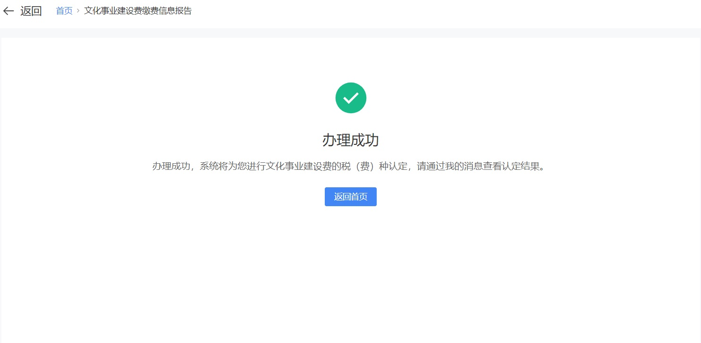
6.如缴费人已报告文化事业建设费缴费信息报告，需要进行变更的，在进入功能时，点击“继续办理”即可进入更正页面。
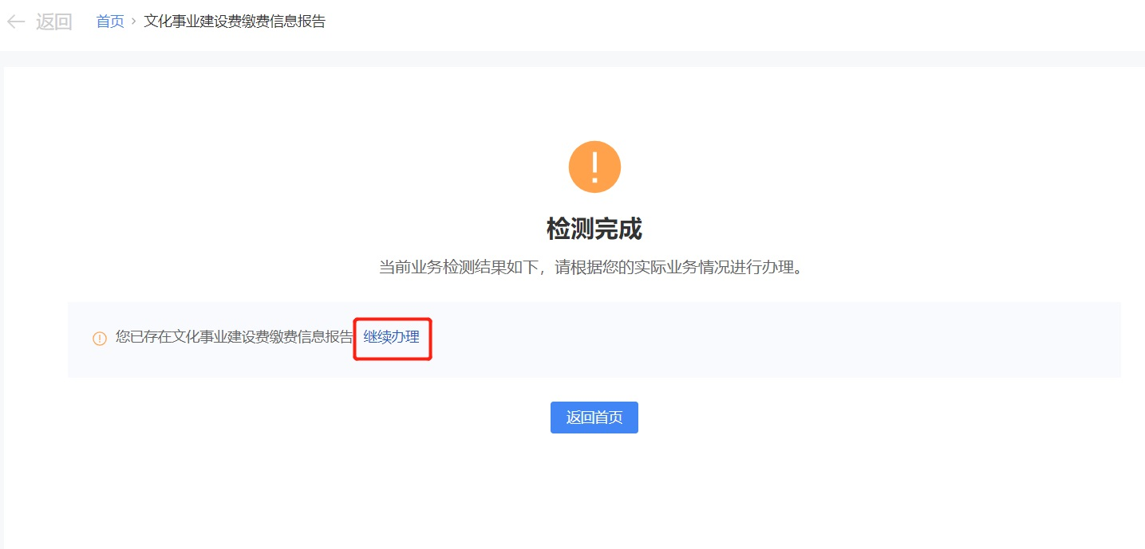

六、注意事项
当缴纳人为中央所属企事业单位，则“中央投资比例”栏自动预填100%；缴纳人为地方所属企事业单位，则“地方投资比例”栏自动预填100%；缴纳人为集体企业、私营企业、外商独资企业、其它等，则“无隶属关系投资比例”栏自动预填100%。 若缴纳人由多种投资主体共同投资组成，无确定和清晰的隶属关系，应填写各投资主体在缴纳人中的投资比例。其中，“中央投资比例”填写中央所属企事业单位在缴纳人中投资比例；“地方投资比例”填写地方所属企事业单位在缴纳人中投资比例；“无隶属关系投资比例”填写无隶属关系主体（集体企业、私营企业、外商、其它等）在缴纳人中投资比例。

